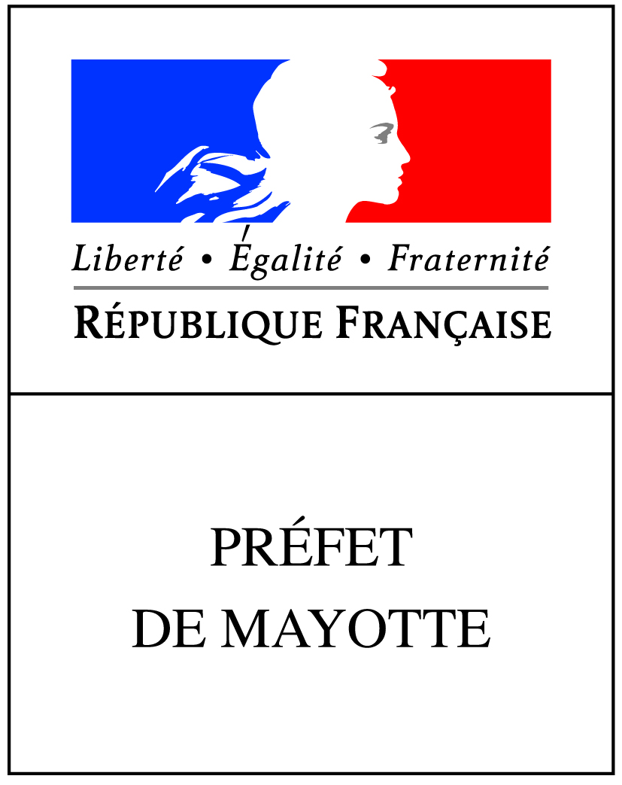
COMMUNIQUE DE PRESSE

Dzaoudzi, le 7 novembre 2018

PUBLICATION DU DECRET PORTANT SUR
L’EXTENSION ET L’ ADAPTATION DE LA PARTIE REGLEMENTAIRE DU CODE DU TRAVAIL ET DES DISPOSITIONS RELATIVES AU TRAVAIL, A L’EMPLOI ET A LA FORMATION PROFESSIONNELLE.

L’ordonnance n°2017-1491, du 25 octobre 2017, avait consacré l’application du code du travail de droit commun à Mayotte pour sa partie législative, depuis le 1er janvier 2018 sous réserve des adaptations qui y sont inscrites.

Le décret relatif à l’application de la partie réglementaire du code du travail à Mayotte a été publié au Journal Officiel du mardi 6 novembre 2018. Ainsi, de nouvelles dispositions destinées à favoriser l’emploi et l’insertion ou visant à l’alignement des droits des salariés et des employeurs entrent pleinement en vigueur, à cette date.

Le code du travail prévoit que, dans les entreprises ne disposant pas d’instances représentatives du personnel, le salarié convoqué à un entretien préalable à un licenciement ou à une rupture conventionnelle du contrat de travail peut se faire assister, par un conseiller du salarié qui va assurer la défense de ses intérêts et lui apporter un soutien actif, lors de cet entretien.
La liste des conseillers du salarié est prévue dans un arrêté, qui sera publié prochainement.

Le code du travail reconnaît l’existence des jours fériés fixés par l’accord interprofessionnel du 21 août 1998 et l’ensemble des conventions et accords locaux conclus jusqu’au 31 décembre 2017.

Suite à l’entrée en vigueur de la partie réglementaire du code du travail, des nouvelles instances de gouvernance seront très prochainement mises en œuvre tout en maintenant celles déjà existantes.

La publication de ce décret permet ainsi d’instituer le Comité Régional de l’Emploi, de la Formation professionnelle et de l’Orientation professionnelle (CREFOP) à Mayotte.
Ce comité, co-présidé par le Préfet et le Président du Conseil Départemental, est constitué de représentants de l’État, de membres du Département, de membres d’organisations syndicales et patronales représentatives au niveau national, de représentants des principaux opérateurs de l’emploi, de la formation et de l’orientation professionnelle à Mayotte.
La mission de cette instance est d’assurer entre les acteurs la coordination des politiques d’orientation, de formation professionnelle et d’emploi. Elle est également chargée de fonctions de diagnostic, de suivi et d’évaluation des politiques publiques.
C’est dans ce cadre que le CREFOP sera consulté pour/en vue de la préparation des documents stratégiques en matière d’emploi et de formation professionnelle à l’exemple du Pacte Ultramarin d’Investissement dans les Compétences de Mayotte ou du Contrat de Plan Régional de Développement de la Formation et de l’Orientation Professionnelle.
Enfin, les services de l’inspection du travail pourront proposer la fixation d’amendes administratives pour sanctionner les manquements constatés notamment dans les domaines de l’hygiène et de la sécurité des salariés.

